Spaanse gehaktballetjes in tomatensaus

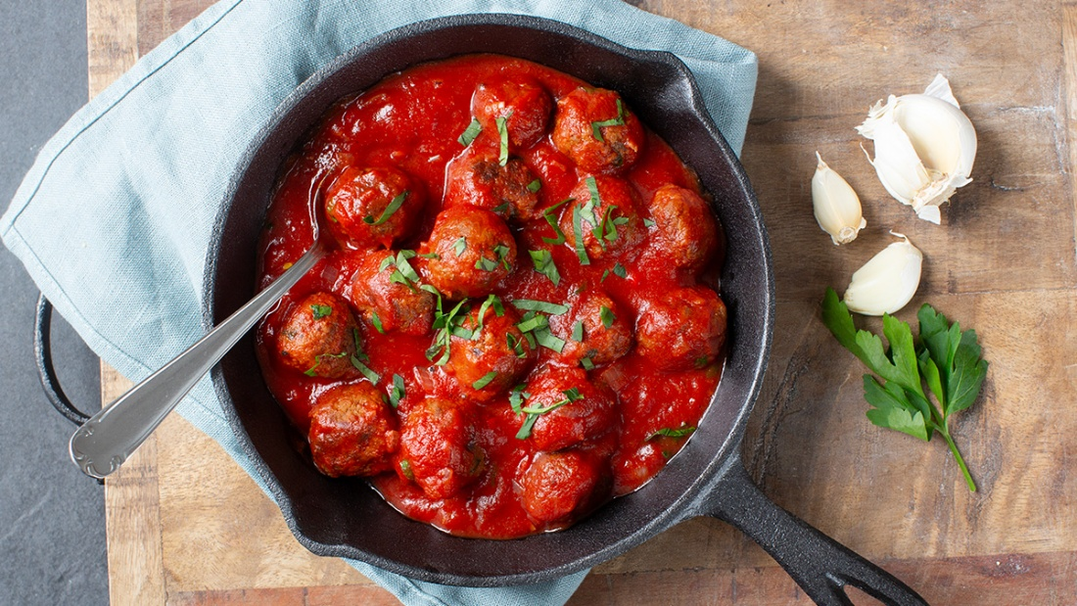
- Ingrediënten: 4 personen
- 500 gr gehakt 1 ei
- 5 eetlepels paneermeel Snuf paprikapoeder
- Snuf oregano Teentjes knoflook
- Bosje verse peterselie
- 500 ml gezeefde tomaten (Heinz)
- 2 sjalotjes 1 theelepel suiker
- Peper en zout 0.5 rode peper

Bereiding:
- Meng het gehakt met het ei, paneermeel, 1 teen knoflook, peper, zout, paprikapoeder en een snuf oregano en de helft van de peterselie. Is het mengsel nog erg nat dan kun je wat extra paneermeel toevoegen. Draai er kleine balletjes van. Verhit een beetje olie of boter in een pan en bak de gehaktballetjes mooi bruin in ca 12 minuten. Zet het vuur in het begin hoog en als ze een mooi korstje hebben laat je ze verder garen op laag vuur.
- Verhit ook wat olie of boter in een andere pan en fruit hier de gesnipperde sjalotjes in aan. Voeg de andere teen knoflook in kleine stukjes toe en de rode peper naar smaak. Fruit dit een paar minuten aan en voeg dan de gezeefde tomaten toe. Breng de saus op smaak met suiker, peper en zout. Voeg als laatste nog wat verse peterselie toe. Doe dan de balletjes bij de saus en schep alles goed om. Lekker als tapas hapje of met wat brood of rijst.

